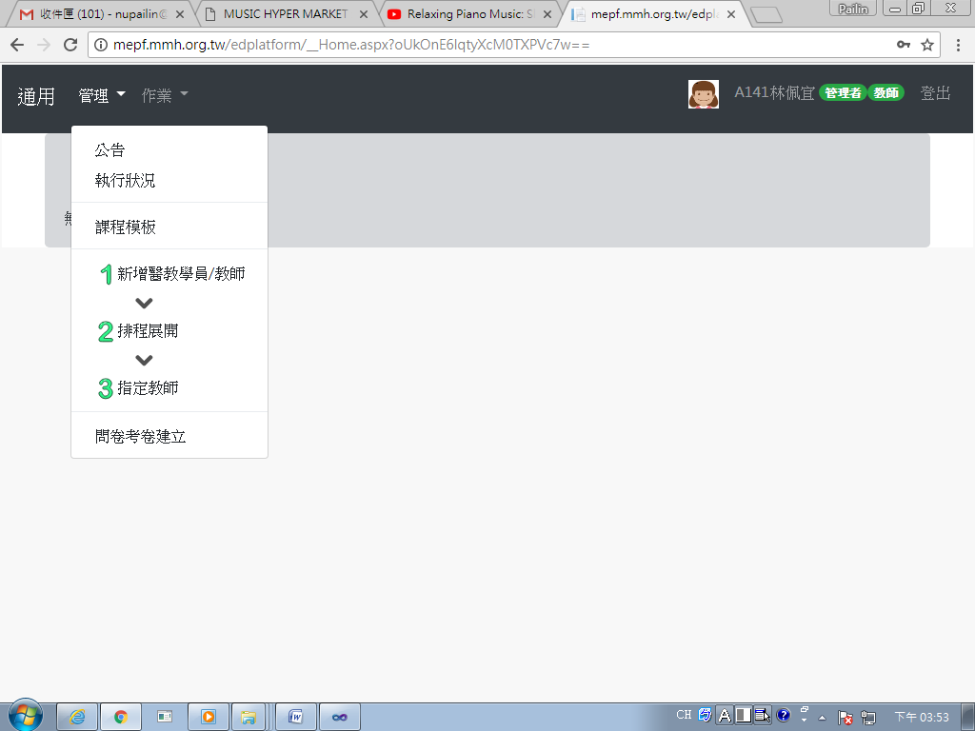

[功能]指定學習項目負責教師

[操作步驟]

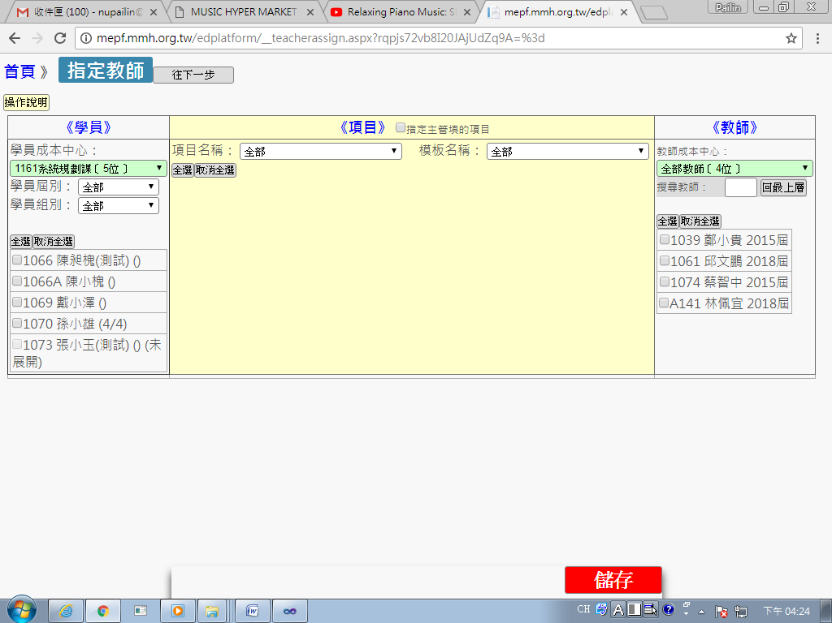

1. 指定學員

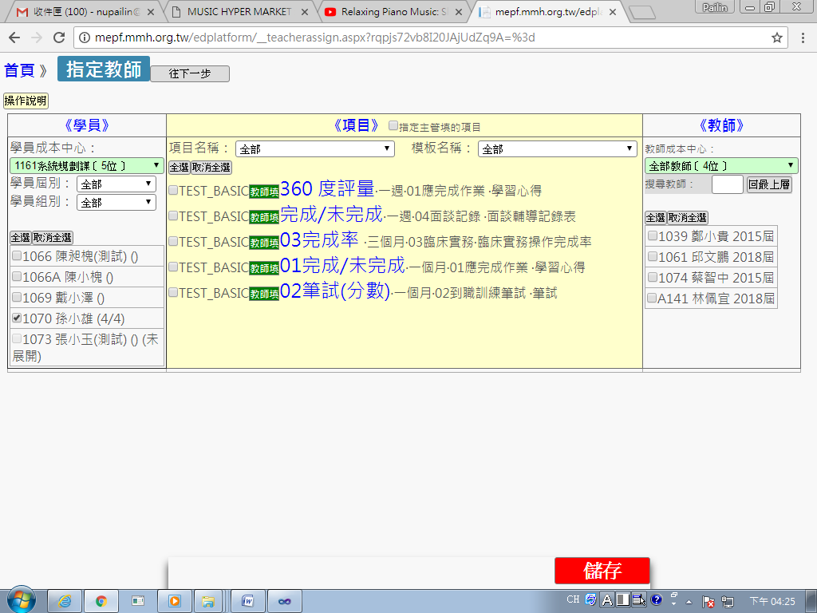

2.選擇教學項目

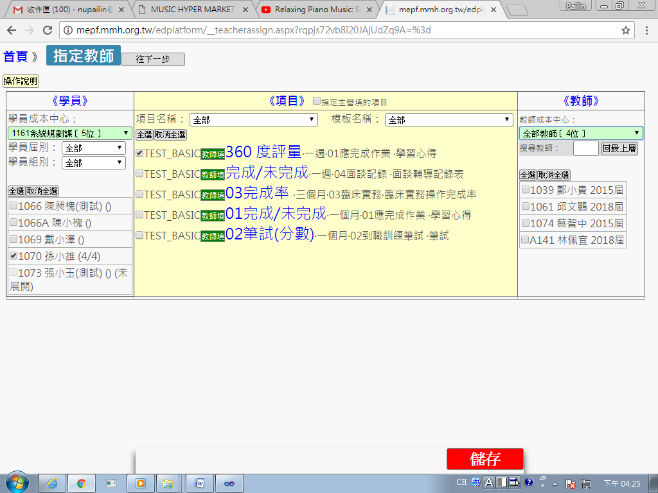

3.指定負責教師

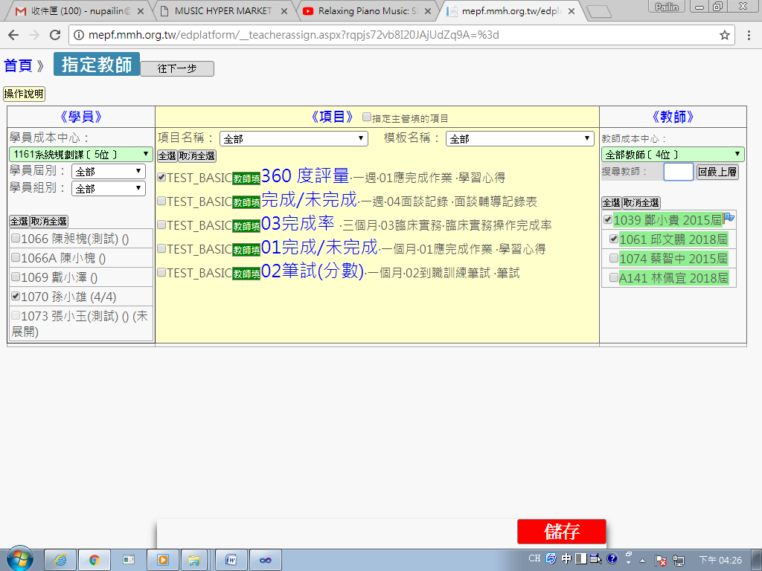

說明:第1個點選的教師為主要負責教師，會以旗幟圖示表示。其他教師則不會有圖示顯示。

4.[儲存]

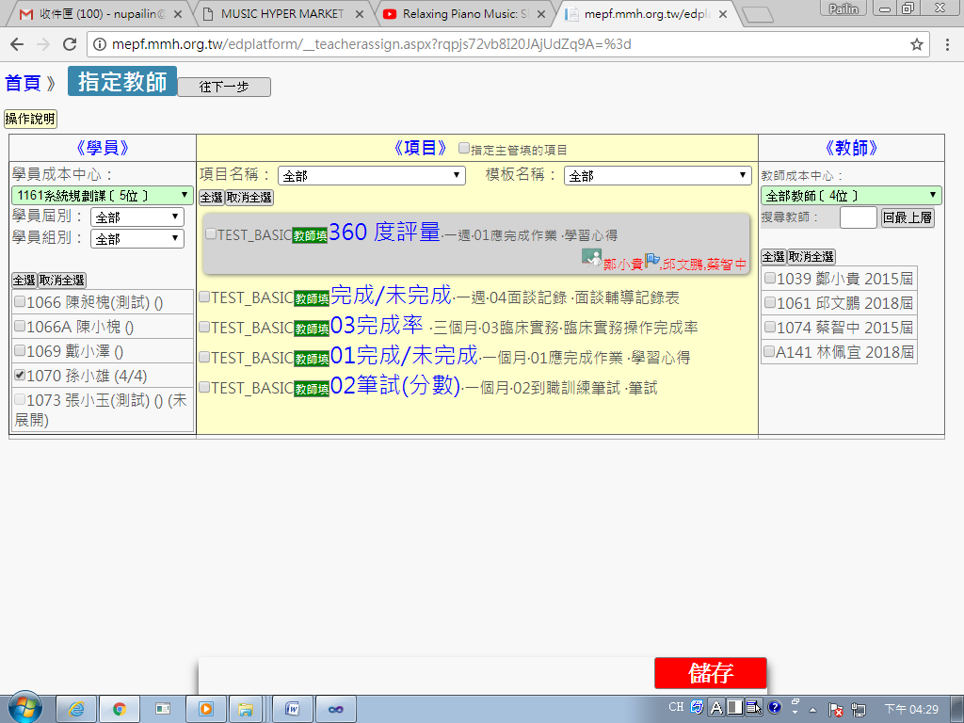

[其他]

1.以上步驟皆可以同時進行多學員一併設定。

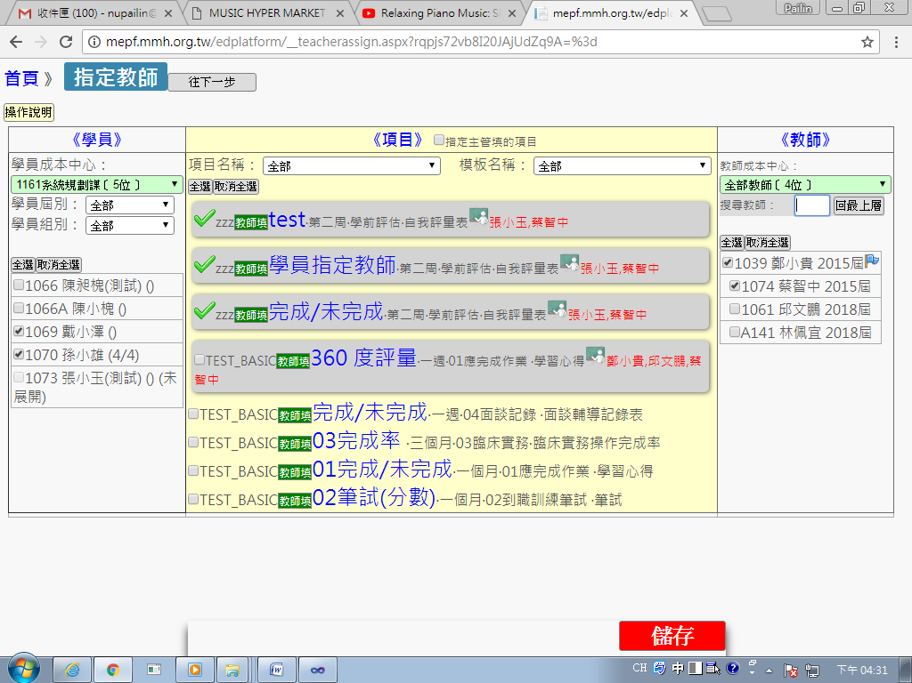

1. 說明

